Feminin. Raffiniert. Stilsicher: uvex women’s edition
Die Helme der uvex women’s edition erfüllen höchste Ansprüche an Design, Funktionalität und Sicherheit. Entworfen für Frauen, die wissen, was sie wollen, überzeugen der schmal geschnittene Rennradhelm uvex rise cc WE sowie der ultraleichte Cityhelm uvex city 4 WE auf ganzer Linie.

Die uvex women’s edition folgt ihren eigenen Spielregeln. Ganz genau so, wie alle Frauen, die mitten im Leben stehen und sich keinen Konventionen unterwerfen. Ob City- oder Rennradtour, allein oder mit Freund:innen, Casual Wear oder Radtrikot – so facettenreich wie das Radfahren sind auch die individuellen Looks, die sich auf Radwegen und Straßen täglich beobachten lassen. Dabei sind die Erwartungen an moderne Fahrradhelme deutlich gestiegen. Sie müssen jederzeit perfekt zum Outfit passen und gekonnt die Brücke zwischen Sicherheits- und Lifestyle-Accessoire schlagen. So wie die Helme der uvex women’s edition, einer Kollektion mit fein justierten, feminin-stylischen Designs, die sich allein den Frauen widmet.

Kompromisslose Performance: uvex rise cc WE
Vollgas geben, bis ans Limit gehen, die eigene Leistungsgrenze ausreizen. Der uvex rise cc WE ist der perfekte Helm für Rennradfahrerinnen auf der Jagd nach der neuen persönlichen Bestzeit. Wer Spitzenleistungen erbringt, muss sich zu 100 Prozent auf seine Ausrüstung verlassen können. Design und Top-Funktion in Vollendung spielen hier eine entscheidende Rolle. Genau das ist es, was den uvex rise cc WE auszeichnet. Der ultramoderne Rennradhelm kombiniert eine superleichte Double-Inmould Konstruktion mit klarer Linienführung, großen Belüftungskanälen, schnelltrocknender Helmpolsterung und einem ausgeprägten Hinterkopfbereich für verbesserten Schutz. Die Helmanpassung erfolgt mittels Anatomic IAS System. Besonders clever: Die Brillengarage, in der die Radbrille verstaut werden kann.

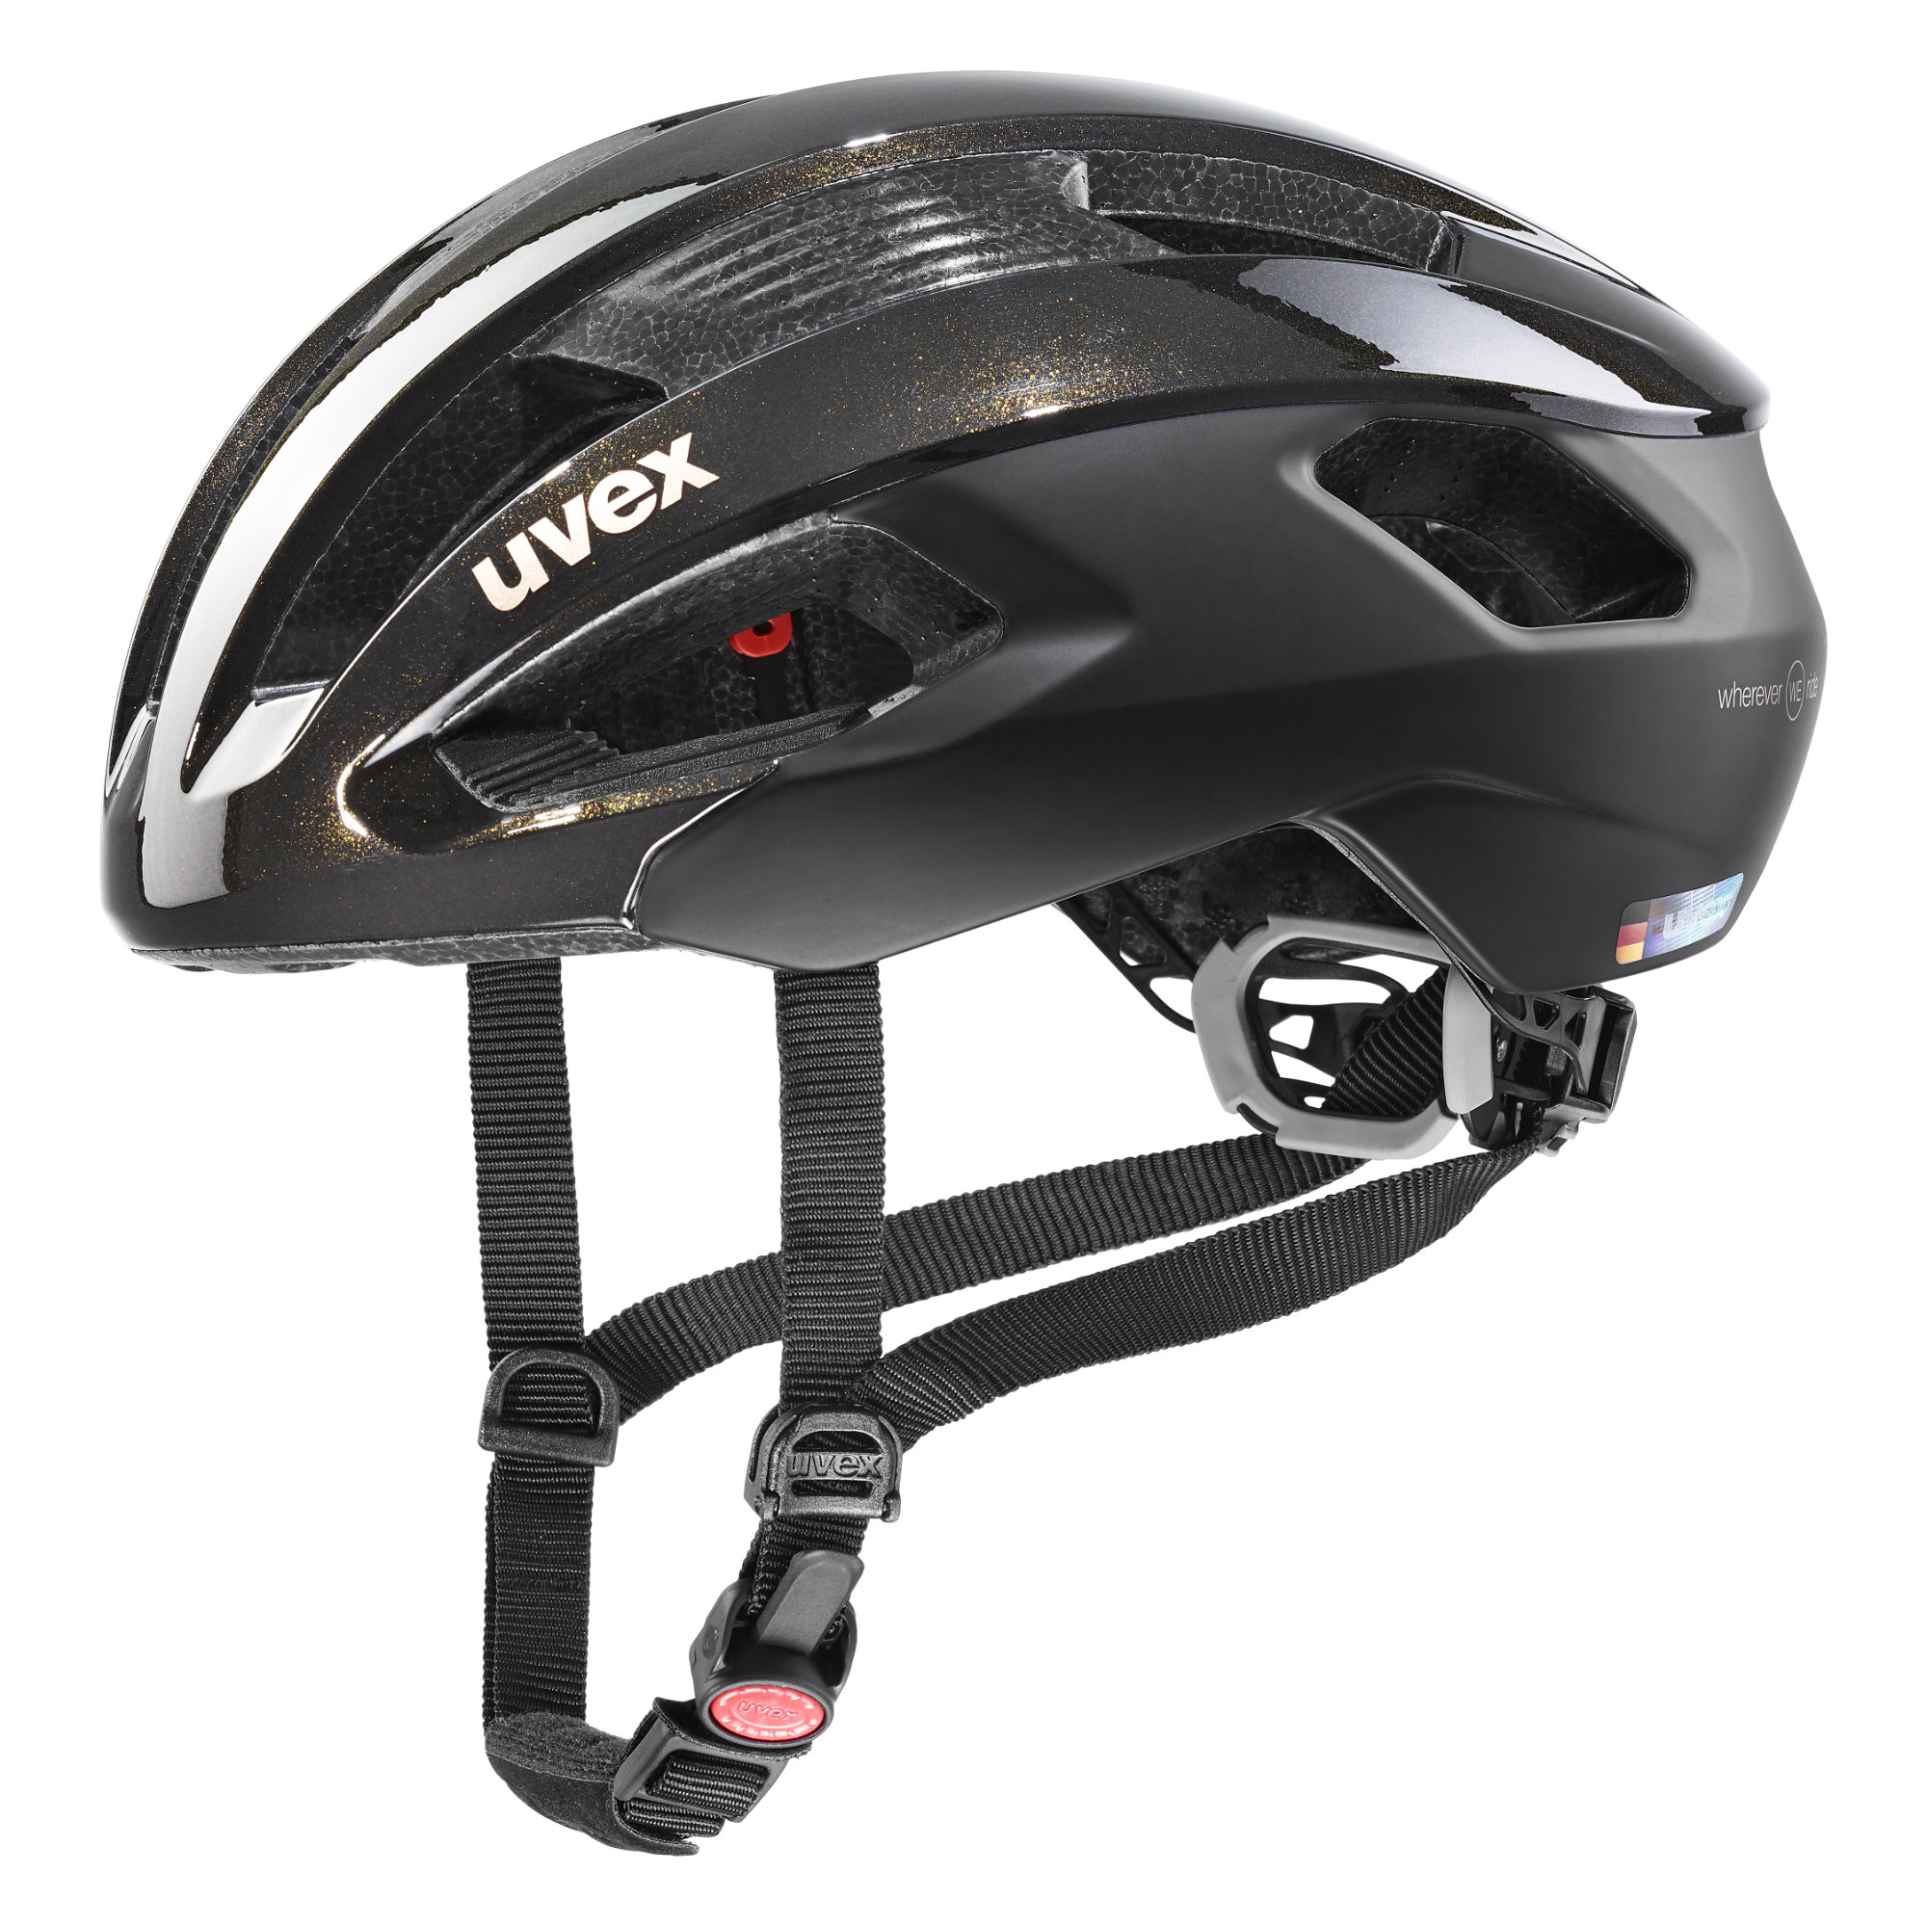
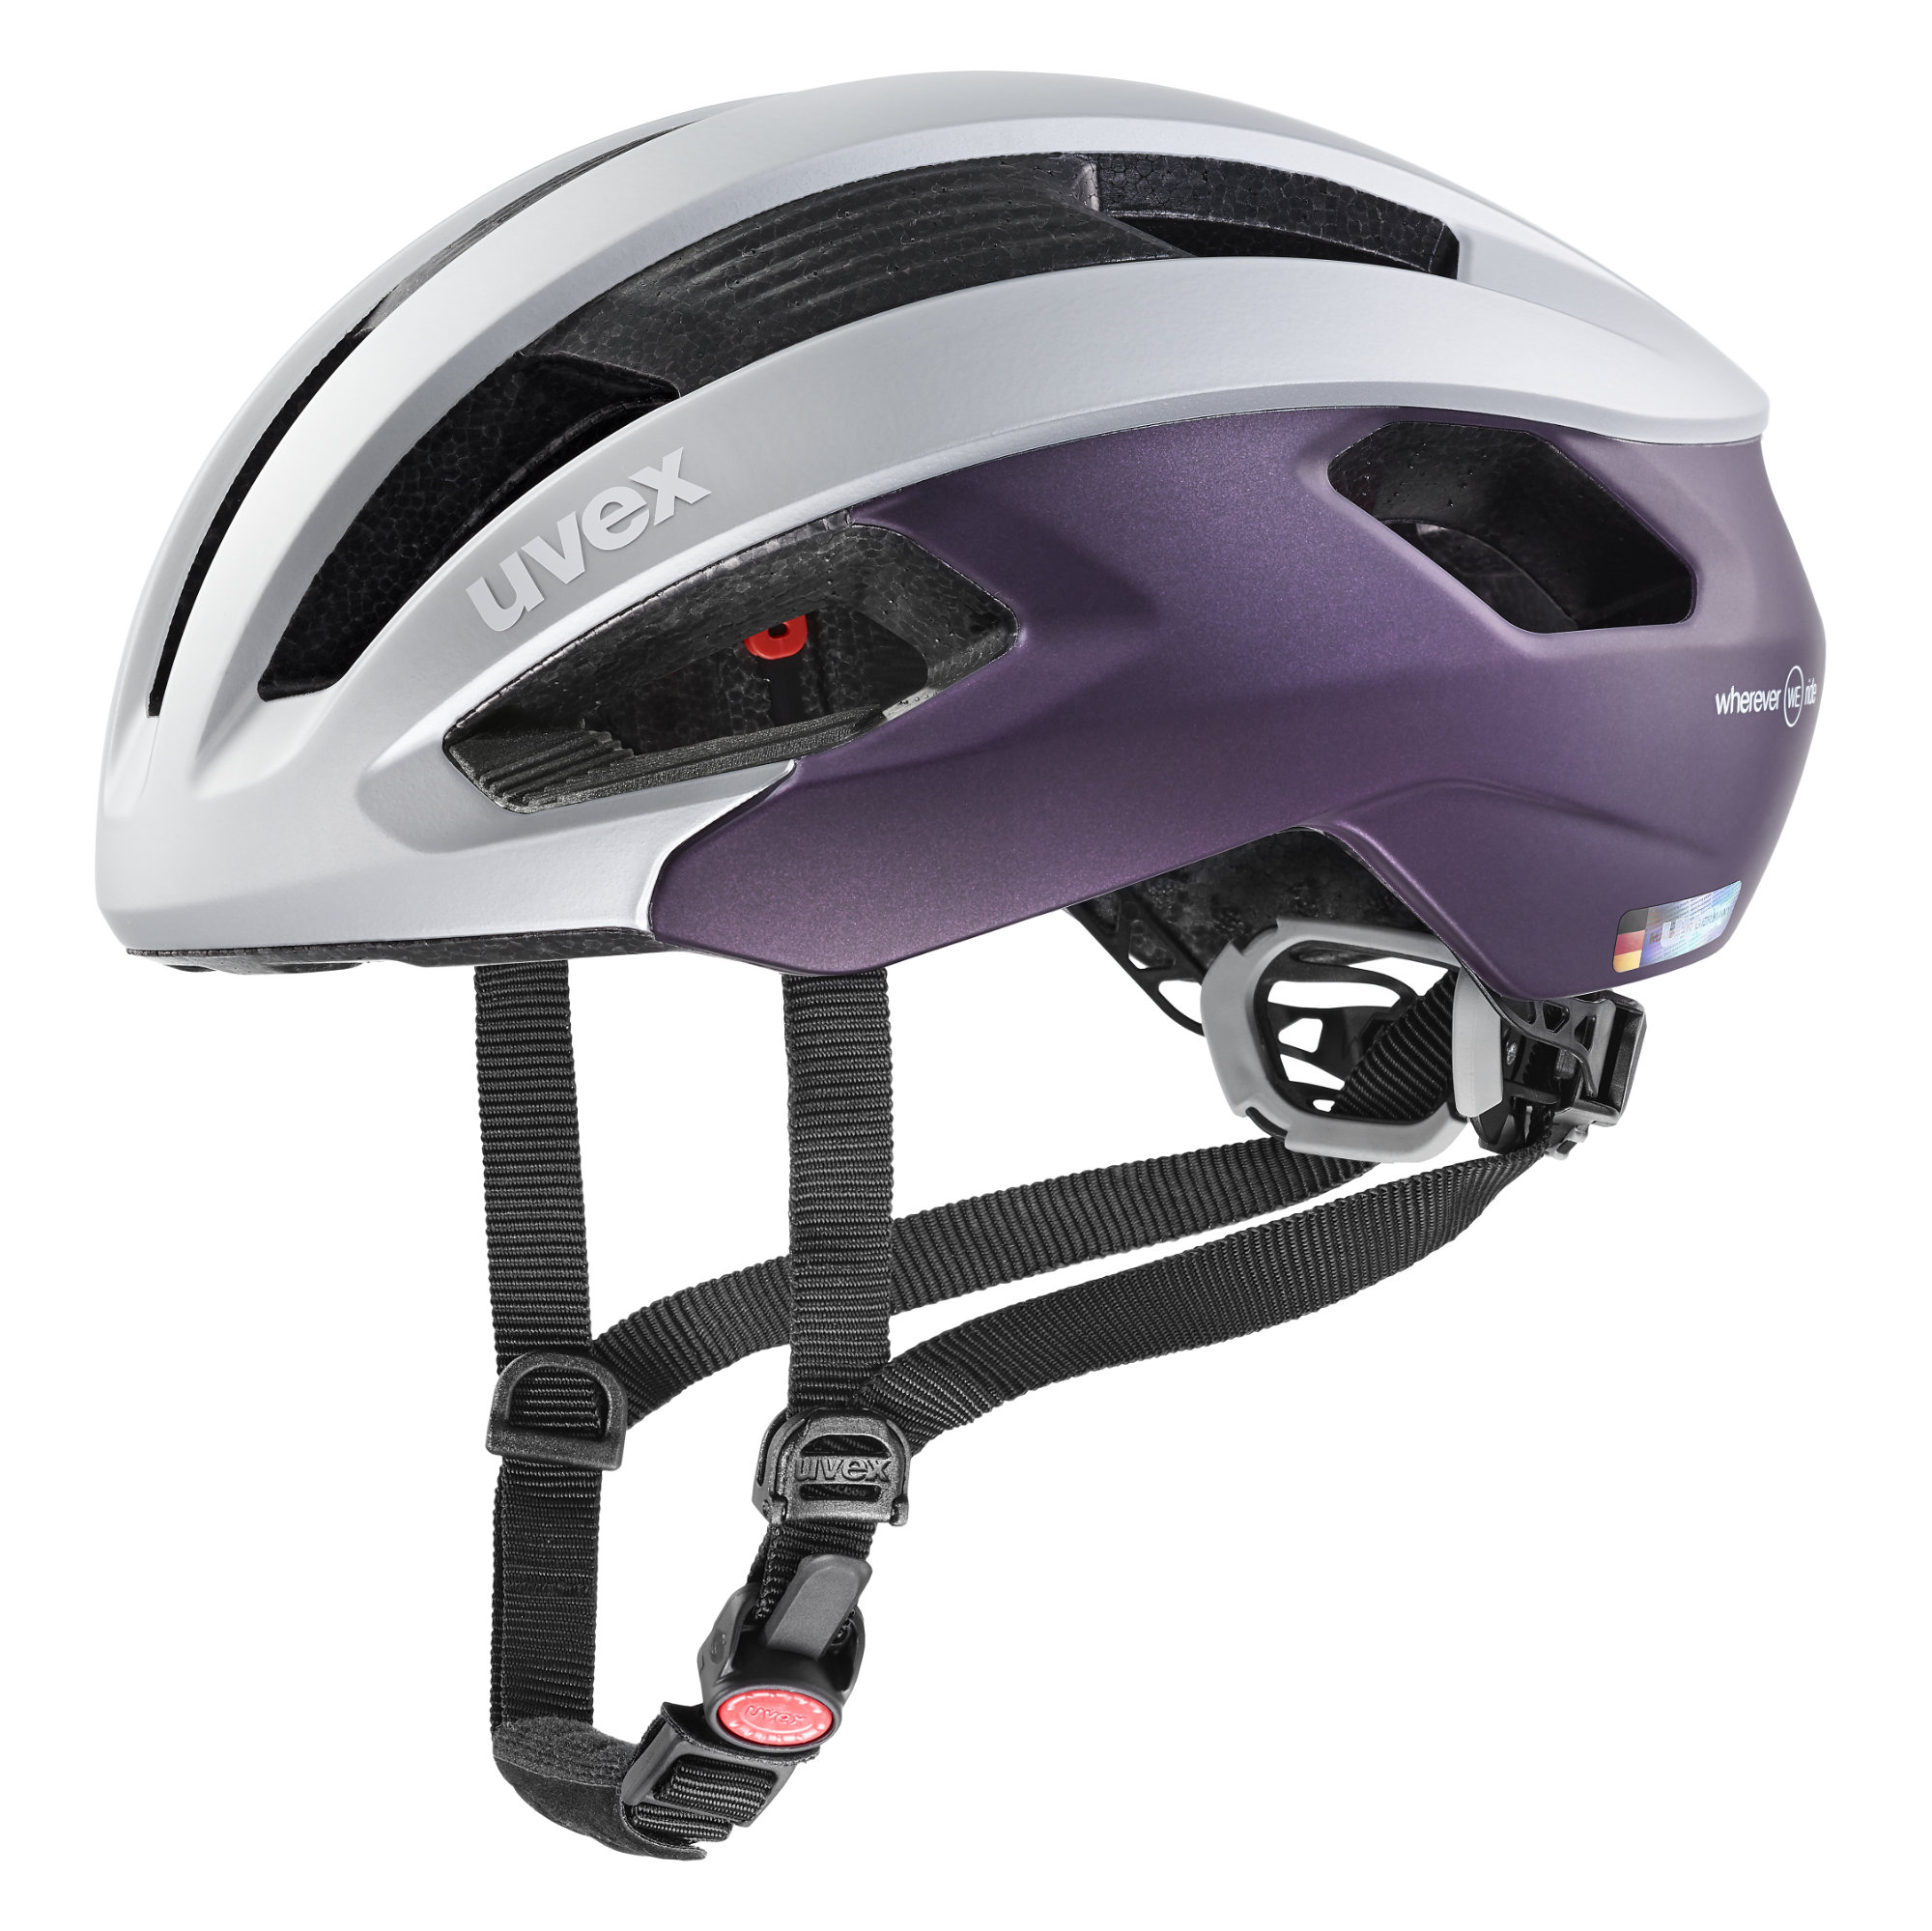
uvex rise cc WE
Größen: 52-56 cm, 56-59 cm
Gewicht: 270g
Farben: black goldflakes, silver-plum mat
UVP: 139,95 Euro

Extravaganter Minimalismus: uvex city 4 WE
Cleaner Look trifft auf edles Design und Top-Funktion. Der uvex city 4 WE überzeugt auf ganzer Linie. Um im Straßenverkehr noch besser gesehen zu werden, verfügt der stylische Cityflitzer über ein integriertes Plug-In LED am Hinterkopf. Der superleichte Inmould-Helm ist mit zehn Belüftungsöffnungen für ein optimales Klimamanagement ausgestattet und lässt sich bequem über das IAS-System in der Weite anpassen.

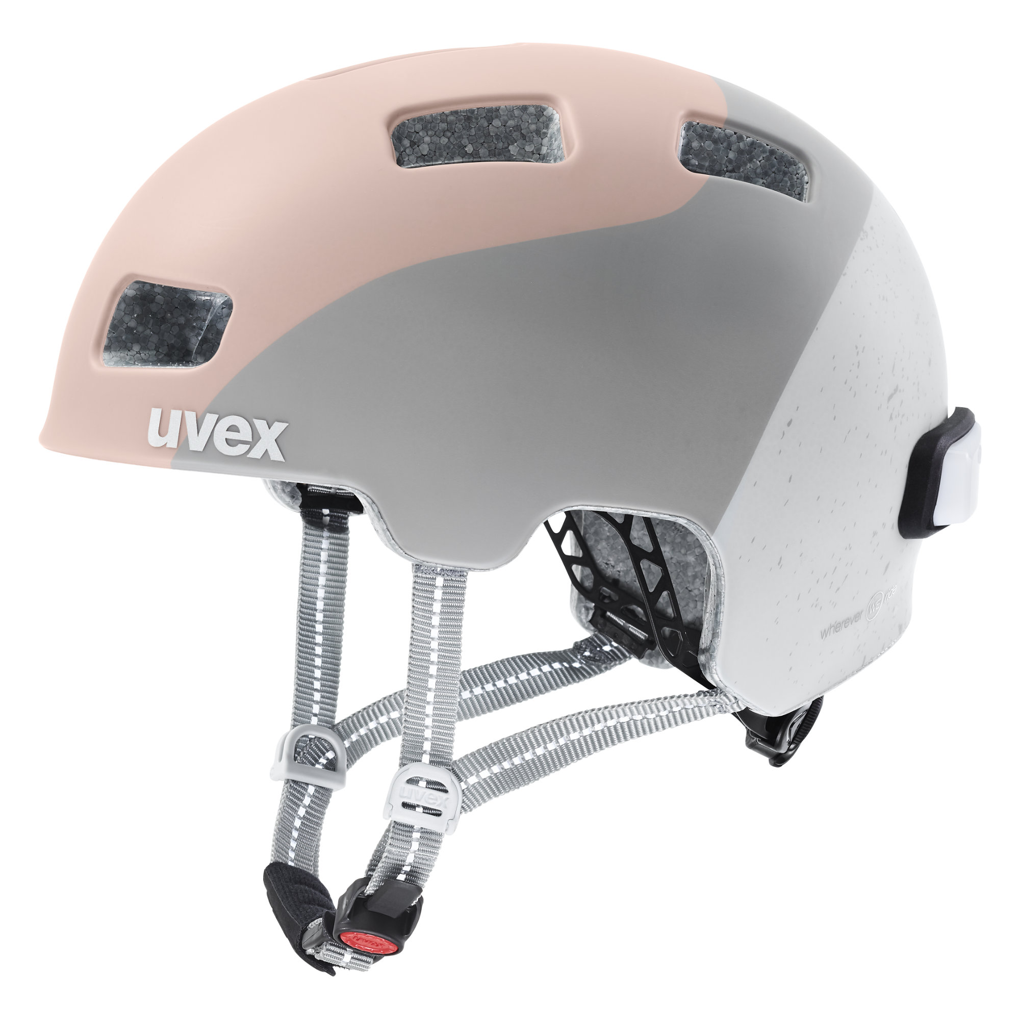
uvex city 4 WE
Größen: 55-58 cm
Gewicht: 300g
Farben: dust rose - grey wave mat
UVP: 89,95 Euro

Über die uvex group
Die uvex group vereinigt drei international tätige Gesellschaften unter einem Dach: die uvex safety group, die uvex sports group (uvex sports und ALPINA) und Filtral. Die uvex group ist mit 49 Niederlassungen in 22 Ländern vertreten und produziert aus Überzeugung mit Schwerpunkt in Deutschland. 60 Prozent der rund 2.900 Mitarbeiter (Stand: GJ 2019/20) sind in Deutschland beschäftigt. uvex ist weltweit Partner des internationalen Spitzensports als Ausrüster unzähliger Top-Athleten. Das Leitmotiv protecting people ist Auftrag und Verpflichtung. Dazu entwickelt, produziert und vertreibt uvex Produkte und Serviceleistungen für die Sicherheit und den Schutz des Menschen im Berufs-, Sport- und Freizeitbereich.

Weitere Informationen

sowie Download Text und Bilder unter
www.uvex-sports.com/de/presseportal

Pressekontakt:
UVEX SPORTS GMBH & Co. KG Hansmann PR
Brand Management Unit Sport
Anke Gaab Thomas Meyer
Würzburger Str. 154 Lipowskystr. 15
90766 Fürth 81373 München
Tel.: 0911-9774-4475 Tel.: 089/360 5499-25
a.gaab@uvex.de t.meyer@hansmannpr.de
www.uvex-sports.com www.hansmannpr.de

